 |  | S  TG/273/1  ORIGINAL: Inglés  FECHA: 2011-10-20
UNIÓN INTERNACIONAL PARA LA PROTECCIÓN DE LAS OBTENCIONES VEGETALES
GINEBRA

 | ACEROLA  Código UPOV: MALPI_EMA  Malpighia emarginata DC. | *

DIRECTRICES

PARA LA EJECUCIÓN DEL EXAMEN

DE LA DISTINCIÓN, LA HOMOGENEIDAD Y LA ESTABILIDAD

Nombres alternativos:*

Nombre botánico | Inglés | Francés | Alemán | Español
Malpighia emarginata DC., Malpighia punicifolia auct. non L. | Acerola, Barbados cherry, West Indian-cherry | Cerise de Cayenne, Cerisier de Barbade, Cerisier des Antilles | Barbadoskirsche, Westindische Kirsche | Acerola,  Semeruco

La finalidad de estas directrices (“directrices de examen”) es elaborar los principios que figuran en la Introducción General (documento TG/1/3) y sus documentos TGP conexos, con objeto de que sirvan de orientación práctica y detallada para el examen armonizado de la distinción, homogeneidad y estabilidad (DHE) y en particular, para identificar los caracteres apropiados para el examen DHE y producir descripciones armonizadas de variedades.

DOCUMENTOS CONEXOS

Estas directrices de examen deberán leerse en conjunción con la Introducción General y sus documentos TGP conexos.

ÍNDICE Página

1. Objeto de estas directrices de examen 3
2. Material necesario 3
3. Método de examen 3
3.1 Número de ciclos de cultivo 3
3.2 Lugar de ejecución de los ensayos 3
3.3 Condiciones para efectuar el examen 4
3.4 Diseño de los ensayos 4
3.5 Ensayos adicionales 4
4. Evaluación de la distinción, la homogeneidad y la estabilidad 4
4.1 Distinción 4
4.2 Homogeneidad 6
4.3 Estabilidad 6
5. Modo de agrupar las variedades y organización de los ensayos en cultivo 6
6. Introducción a la tabla de caracteres 7
6.1 Categorías de caracteres 7
6.2 Niveles de expresión y notas correspondientes 7
6.3 Tipos de expresión 8
6.4 Variedades ejemplo 8
6.5 Leyenda 8
7. Table of Characteristics/Tableau des caractères/Merkmalstabelle/Tabla de caracteres 9
8. Explicaciones de la tabla de caracteres 16
8.1 Explicaciones relativas a varios caracteres 16
8.2 Explicaciones relativas a caracteres individuales 16
9. Bibliografía 22
10. Cuestionario Técnico 23

Objeto de estas directrices de examen
Las presentes directrices de examen se aplican a todas las variedades de Malpighia emarginata DC..

Material necesario
2.1 Las autoridades competentes deciden cuándo, dónde y en qué cantidad y calidad se deberá entregar el material vegetal necesario para la ejecución del examen de la variedad. Los solicitantes que presenten material procedente de un país distinto de aquel en el que se efectuará el examen, deberán asegurarse de que se han cumplido todas las formalidades aduaneras y fitosanitarias.

2.2 El material se entregará en forma de esquejes con suficientes yemas para propagar 5 árboles (deberán enviarse en el momento de injertar las yemas); de tallos latentes injertados en el portainjertos que especifique la autoridad examinadora; o de árboles de un año injertados en el portainjertos que especifique la autoridad examinadora.

2.3 La cantidad mínima de material vegetal que ha de entregar el solicitante deberá ser de:

- 5 esquejes; o
- 5 tallos latentes; o
- 5 árboles de un año de edad

2.4 El material vegetal proporcionado deberá presentar una apariencia saludable y no carecer de vigor ni estar afectado por enfermedades o plagas importantes.

2.5 El material vegetal deberá estar exento de todo tratamiento que afecte la expresión de los caracteres de la variedad, salvo autorización en contrario o solicitud expresa de las autoridades competentes. Si ha sido tratado, se deberá indicar en detalle el tratamiento aplicado.

Método de examen

3.1 Número de ciclos de cultivo
3.1.1 La duración mínima de los ensayos deberá ser normalmente de dos ciclos de cultivo independientes. En particular, es esencial que los árboles produzcan una cosecha satisfactoria de frutos en cada uno de los dos ciclos de cultivo.

3.1.2 Se considera que la duración del ciclo de cultivo es equivalente a un único período de cultivo que empieza con la apertura de las yemas, la floración y la cosecha de los frutos, y que concluye cuando finaliza el período de letargo siguiente con la hinchazón de las yemas en la nueva temporada.

3.2 Lugar de ejecución de los ensayos
Normalmente los ensayos deberán efectuarse en un sólo lugar. En el documento TGP/9 “Examen de la distinción” se ofrece orientación respecto a los ensayos realizados en más de un lugar.

3.3 Condiciones para efectuar el examen
Se deberán efectuar los ensayos en condiciones que aseguren un desarrollo satisfactorio para la expresión de los caracteres pertinentes de la variedad y para la ejecución del examen. Los árboles sólo deberán podarse en el año de la plantación para asegurar un buen crecimiento de las ramas.

3.4 Diseño de los ensayos

3.4.1 Cada ensayo deberá tener por finalidad la obtención de al menos 5 árboles.

3.4.2 Los ensayos deberán concebirse de tal manera que se permita la extracción de plantas o partes de plantas para efectuar medidas y conteos, sin perjudicar las observaciones ulteriores que deberán efectuarse hasta el final del ciclo de cultivo.

3.5 Ensayos adicionales
Se podrán efectuar ensayos adicionales para estudiar caracteres pertinentes.

Evaluación de la distinción, la homogeneidad y la estabilidad

4.1 Distinción

4.1.1 Recomendaciones generales
Es de particular importancia para los usuarios de estas directrices de examen consultar la Introducción General antes de tomar decisiones relativas a la distinción. Sin embargo, a continuación se citan una serie de aspectos que han de tenerse en cuenta en las directrices de examen.

4.1.2 Diferencias consistentes
Las diferencias observadas entre variedades pueden ser tan evidentes que no sea necesario más de un ciclo de cultivo. Asimismo, en algunas circunstancias, la influencia del medio ambiente no reviste la importancia suficiente como para requerir más de un único ciclo de cultivo con el fin de garantizar que las diferencias observadas entre variedades son suficientemente consistentes. Una manera de garantizar que una diferencia en un carácter, observada en un ensayo en cultivo, sea lo suficientemente consistente es examinar el carácter en al menos dos ciclos de cultivo independientes.

4.1.3 Diferencias claras
Determinar si una diferencia entre dos variedades es clara depende de muchos factores y, para ello se tendría que considerar, en particular, el tipo de expresión del carácter que se esté examinando, es decir, si éste se expresa de manera cualitativa, cuantitativa o pseudocualitativa. Por consiguiente, es importante que los usuarios de estas directrices de examen estén familiarizados con las recomendaciones contenidas en la Introducción General antes de tomar decisiones relativas a la distinción.

4.1.4 Número de plantas / partes de plantas que se ha de examinar
Salvo indicación en contrario, a los efectos de la distinción, todas las observaciones de plantas individuales deberán efectuarse en 5 plantas o partes de cada una de las 5 plantas, y cualquier otra observación se efectuará en todas las plantas del ensayo, sin tener en cuenta las plantas fuera de tipo. En el caso de observaciones de partes tomadas de plantas individuales, el número de partes que deberán tomarse de cada una de las plantas, deberá ser de 2.

4.1.5 Método de observación
El método recomendado para observar los caracteres a los fines del examen de la distinción se indica en la segunda columna de la tabla de caracteres mediante la siguiente clave (véase el documento TGP/9 “Examen de la distinción”, sección 4 “Observación de los caracteres”):

MG: medición única de un grupo de plantas o partes de plantas
MS: medición de varias plantas o partes de plantas individuales
VG: evaluación visual mediante una única observación de un grupo de plantas o partes de plantas
VS: evaluación visual mediante observación de varias plantas o partes de
plantas individuales

Tipo de observación visual (V) o medición (M)

La observación “visual” (V) es una observación basada en la opinión del experto. A los fines del presente documento, por observación “visual” se entienden las observaciones sensoriales de los expertos y, por lo tanto, también incluye el olfato, el gusto y el tacto. La observación visual comprende además las observaciones en las que el experto utiliza referencias (por ejemplo, diagramas, variedades ejemplo, comparación por pares) o gráficos no lineales (por ejemplo, cartas de colores). La medición (M) es una observación objetiva que se realiza frente a una escala lineal calibrada, por ejemplo, utilizando una regla, una báscula, un colorímetro, fechas, recuentos, etc.

Tipo de registro(s): un grupo de plantas (G) o plantas individuales (S)

A los fines de la distinción, las observaciones pueden registrarse mediante una observación global de un grupo de plantas o partes de plantas (G) o mediante observaciones de varias plantas o partes de plantas (S) por separado. En la mayoría de los casos, la observación del tipo “G” proporciona un único registro por variedad y no es posible ni necesario aplicar métodos estadísticos en un análisis planta por planta para la evaluación de la distinción.

Para los casos en que en la tabla de caracteres se indica más de un método de observación de los caracteres (p. ej. VG/MG), en la Sección 4.2 del documento TGP/9 se ofrece orientación sobre la elección de un método apropiado.

4.2 Homogeneidad
4.2.1 Es particularmente importante que los usuarios de estas directrices de examen consulten la Introducción General antes de tomar decisiones relativas a la homogeneidad. Sin embargo, a continuación se citan una serie de aspectos que han de tenerse en cuenta en las directrices de examen.

4.2.2 Para la evaluación de la homogeneidad, deberá aplicarse una población estándar del 1% y una probabilidad de aceptación del 95% como mínimo. En el caso de un tamaño de muestra de 5 plantas, no se permitirá ninguna planta fuera de tipo.

4.3 Estabilidad
4.3.1 En la práctica no es frecuente que se conduzcan exámenes de la estabilidad que brinden resultados tan fiables como los obtenidos en el examen de la distinción y la homogeneidad. No obstante, la experiencia ha demostrado que en muchos tipos de variedades, cuando una variedad haya demostrado ser homogénea, también podrá considerarse estable.

4.3.2 Cuando corresponda, o en caso de duda, la estabilidad podrá evaluarse adicionalmente, examinando un nuevo lote de semillas o plantas, para asegurarse de que presenta los mismos caracteres que el material suministrado inicialmente.

Modo de agrupar las variedades y organización de los ensayos en cultivo
5.1 Los caracteres de agrupamiento contribuyen a seleccionar las variedades notoriamente conocidas que se han de cultivar en el ensayo con las variedades candidatas y a la manera en que estas variedades se dividen en grupos para facilitar la evaluación de la distinción.

5.2 Los caracteres de agrupamiento son aquellos en los que los niveles de expresión documentados, aun cuando hayan sido registrados en distintos lugares, pueden utilizarse, individualmente o en combinación con otros caracteres similares: a) para seleccionar las variedades notoriamente conocidas que puedan ser excluidas del ensayo en cultivo utilizado para el examen de la distinción; y b) para organizar el ensayo en cultivo de manera tal que variedades similares queden agrupadas conjuntamente.

5.3 Se ha acordado la utilidad de los siguientes caracteres de agrupamiento:

a) Limbo: relación longitud/anchura(carácter 8)
b) Pétalo: intensidad del color rosa (carácter 16)
c) Fruto: relación longitud/diámetro (carácter 19)
d) Fruto: peso (carácter 20)
e) Fruto: acidez (carácter 30)

5.4 En la Introducción General y en el documento TGP/9 “Examen de la distinción” se dan orientaciones sobre el uso de los caracteres de agrupamiento en el proceso de examen de la distinción.

Introducción a la tabla de caracteres

6.1 Categorías de caracteres

6.1.1 Caracteres estándar de las directrices de examen
Los caracteres estándar de las directrices de examen son aquellos que han sido aprobados por la UPOV para el examen DHE y de los cuales los Miembros de la Unión pueden elegir los que convengan para determinadas circunstancias.

6.1.2 Caracteres con asterisco
Los caracteres con asterisco (señalados con *) son los caracteres incluidos en las directrices de examen que son importantes para la armonización internacional de las descripciones de variedades y que deberán utilizarse siempre en el examen DHE e incluirse en la descripción de la variedad por todos los Miembros de la Unión, excepto cuando el nivel de expresión de un carácter precedente o las condiciones medioambientales de la región lo imposibiliten.

6.2 Niveles de expresión y notas correspondientes
6.2.1 Se atribuyen a cada carácter niveles de expresión con el fin de definir el carácter y armonizar las descripciones. A cada nivel de expresión corresponde una nota numérica para facilitar el registro de los datos y la elaboración y el intercambio de la descripción.

6.2.2 En el caso de los caracteres cualitativos y pseudocualitativos (véase el Capítulo 6.3), todos los niveles pertinentes de expresión se presentan en el carácter. Sin embargo, en el caso de caracteres cuantitativos con cinco o más niveles puede utilizarse una escala abreviada para reducir al mínimo el tamaño de la tabla de caracteres. Por ejemplo, respecto de un carácter cuantitativo de nueve niveles de expresión, la presentación de los niveles de expresión en las directrices de examen puede abreviarse como sigue:

Nivel | Nota
pequeño | 3
mediano | 5
grande | 7

Ahora bien, cabe observar que los nueve niveles de expresión siguientes existen para describir las variedades y deberán utilizarse según proceda:

Nivel | Nota
muy pequeño | 1
muy pequeño a pequeño | 2
pequeño | 3
pequeño a mediano | 4
mediano | 5
mediano a grande | 6
grande | 7
grande a muy grande | 8
muy grande | 9

6.2.3 Explicaciones más exhaustivas relativas a la presentación de los niveles de expresión y de las notas figuran en el documento TGP/7 “Elaboración de las directrices de examen”.

6.3 Tipos de expresión
En la Introducción General figura una explicación de los tipos de expresión de los caracteres (cualitativo, cuantitativo y pseudocualitativo).

6.4 Variedades ejemplo
En caso necesario, se proporcionan variedades ejemplo con el fin de aclarar los niveles de expresión de un carácter.

6.5 Leyenda
(*) Carácter con asterisco – véase el Capítulo 6.1.2

QL Carácter cualitativo – véase el Capítulo 6.3
QN Carácter cuantitativo – véase el Capítulo 6.3
PQ Carácter pseudocualitativo – véase el Capítulo 6.3

MG, MS, VG, VS – véase el Capítulo 4.1.5

(a)-(d) Véanse las explicaciones de la tabla de caracteres en el Capítulo 8.1

(+) Véanse las explicaciones de la tabla de caracteres en el Capítulo 8.2

Table of Characteristics/Tableau des caractères/Merkmalstabelle/Tabla de caracteres
 |  | English | français | deutsch | español | Example Varieties/  Exemples/  Beispielssorten/  Variedades ejemplo | Note/  Nota
1.  (*)  (+) | VG | Plant: growth habit | Plante : port | Pflanze: Wuchsform | Planta: porte
PQ | (a) | upright | dressé | aufrecht | erguido | Maunawili | 1
 |  | spreading | étalé | breitwüchsig | extendido | Hawaiian Queen, Rubra | 2
 |  | drooping | retombant | überhängend | colgante | Cabocla, Sertaneja | 3
2.  (+) | VG | Plant: vigor | Plante : vigueur | Pflanze: Wuchsstärke | Planta: vigor
QN | (a) | weak | faible | gering | débil |  | 3
 |  | medium | moyenne | mittel | medio | Tropical Ruby | 5
 |  | strong | forte | stark | fuerte | Maunawili | 7
3.  (*) | VG | Plant: density of branches | Plante : densité des ramifications | Pflanze: Dichte der Verzweigung | Planta: densidad de las ramas
QN | (a) | sparse | lâche | locker | baja |  | 3
 |  | medium | moyenne | mittel | media | Cabocla, Maunawili, Rubra | 5
 |  | dense | dense | dicht | alta | Tropical ruby | 7
4.  (*) | MS/VG | One-year-old shoot: length of internode | Rameau d’un an : longueur de l’entre-noeud | Einjähriger Trieb: Länge des Internodiums | Rama de un año: longitud del internudo
QN | (a) | short | court | kurz | corto | Tropical ruby | 3
 |  | medium | moyen | mittel | mediano | Maunawili | 5
 |  | long | long | lang | largo |  | 7
5.  (*) | MS/VG | One-year-old shoot: thickness | Rameau d’un an : épaisseur | Einjähriger Trieb: Dicke | Rama de un año: grosor
QN | (a) | thin | mince | dünn | delgado | Hawaiian Queen | 3
 |  | medium | moyen | mittel | medio | Maunawili | 5
 |  | thick | épais | dick | grueso | Tropical ruby | 7
6. | VG | Young shoot: pubescence | Jeune rameau : pilosité | Jungtrieb: Behaarung | Rama joven: pubescencia
QN | (a) | sparse | faible | locker | dispersa | Maunawili | 1
 |  | medium | moyenne | mittel | media | Hawaiian Queen | 2
 |  | dense | forte | dicht | densa |  | 3
7.  (*)  (+) | MS/VG | Leaf blade: length | Limbe : longueur | Blattspreite: Länge | Limbo: longitud
QN | (b) | short | court | kurz | corto |  | 3
 |  | medium | moyen | mittel | mediano | Tropical Ruby | 5
 |  | long | long | lang | largo | Maunawili | 7
8.  (*)  (+) | MS/VG | Leaf blade: ratio length/width | Limbe : rapport longueur/largeur | Blattspreite: Verhältnis Länge/Breite | Limbo: relación longitud/anchura
QN | (b) | moderately elongated | modérément allongé | mäßig langgezogen | moderadamente alargado | Maunawili | 3
 |  | medium | moyen | mittel | medio | Hawaiian Queen | 5
 |  | moderately compressed | modérément compressé | mäßig zusammengedrückt | moderadamente comprimido |  | 7
9.  (*)  (+) | VG | Leaf blade: position of broadest part | Limbe : position de la partie la plus large | Blattspreite: Position der breitesten Stelle | Limbo: posición de la parte más ancha
QN | (b) | toward base | vers la base | zur Basis hin | hacia la base |  | 1
 |  | at middle | au milieu | in der Mitte | en el medio | Maunawili | 2
 |  | toward apex | vers le sommet | zur Spitze hin | hacia el ápice |  | 3
10.  (*)  (+) | VG | Leaf blade: undulation of margin | Limbe : ondulation du bord | Blattspreite: Randwellung | Limbo: ondulación del margen
QN | (b) | weak | faible | gering | débil | Okinawa | 1
 |  | medium | moyenne | mittel | media | Cabocla, Sertaneja | 3
 |  | strong | forte | stark | fuerte |  | 5
11.  (+) | VG | Leaf blade: shape of apex | Limbe : forme du sommet | Blattspreite: Form der Spitze | Limbo: forma del ápice
PQ | (b) | acute | aigu | spitz | agudo | Maunawili | 1
 |  | obtuse | obtus | stumpf | obtuso | Hawaiian Queen | 2
 |  | rounded | arrondi | abgerunded | redondeado |  | 3
12.  (*) | VG | Leaf blade: intensity of green color on upper side | Limbe : intensité de la couleur verte sur la face supérieure | Blattspreite: Intensität der Grünfärbung der Oberseite | Limbo: intensidad del color verde de la cara superior
QN | (b) | light | claire | hell | claro | Flor Branca | 1
 |  | medium | moyenne | mittel | medio | Cabocla | 3
 |  | dark | foncée | dunkel | oscuro | Maunawili, Rubra | 5
13.  (*) | VG | Flower: position of stigma in relation to anthers | Fleur : position du stigmate par rapport aux étamines | Blüte: Stellung der Narbe im Vergleich zu den Antheren | Flor: posición del estigma en relación con las anteras
QN | (c) | below | au-dessous | unterhalb | por debajo |  | 1
 |  | same level | au même niveau | auf gleicher Höhe | al mismo nivel | Cabocla, Rubra | 2
 |  | above | au-dessus | oberhalb | por encima |  | 3
14.  (+) | VG | Flower: curvature of style | Fleur : courbure du style | Blüte: Biegung des Griffels | Flor: curvatura del estilo
QN | (c) | straight | nulle | gerade | recto | Sanmi-kei | 1
 |  | slightly curved | légère | schwach gebogen | ligeramente curvado | Okinawa | 2
 |  | strongly curved | forte | stark gebogen | muy curvado | NRA309 | 3
15.  (+) | VG | Petal: undulation of margin | Pétale : ondulation du bord | Blütenblatt: Randwellung | Pétalo: ondulación del margen
QN | (c) | weak | faible | gering | débil |  | 1
 |  | medium | moyenne | mittel | media |  | 3
 |  | strong | forte | stark | fuerte | Hawaiian Queen | 5
16.  (*) | VG | Petal: intensity of pink color | Pétale : intensité de la couleur rose | Blütenblatt: Intensität der Rosafärbung | Pétalo: intensidad del color rosa
QN | (c) | light | claire | hell | claro |  | 1
 |  | medium | moyenne | mittel | medio | Manuawili | 2
 |  | dark | foncée | dunkel | oscuro | Hawaiian Queen | 3
17.  (*)  (+) | MS/VG | Fruit: length | Fruit : longueur | Frucht: Länge | Fruto: longitud
QN | (a) | short | court | kurz | corto | Flor blanca | 3
 |  | medium | moyen | mittel | medio | Hawaiian Queen | 5
 |  | long | long | lang | largo | Red Jumbo | 7
18.  (*)  (+) | MS/VG | Fruit: diameter | Fruit : diamètre | Frucht: Durchmesser | Fruto: diámetro
QN | (a) | small | petit | klein | pequeño | Sertaneja | 3
 |  | medium | moyen | mittel | mediano | Rubra | 5
 |  | large | grand | groß | grande | Cabocla | 7
19.  (*)  (+) | MS/VG | Fruit: ratio length/diameter | Fruit : rapport longueur/diamètre | Frucht: Verhältnis Länge/Durchmesser | Fruto: relación longitud/diámetro
QN | (a) | elongated | allongé | langgezogen | alargado | Maunawili | 1
 |  | medium | moyen | mittel | medio |  | 2
 |  | compressed | compressé | zusammengedrückt | comprimido |  | 3
20.  (*)  (+) | MG | Fruit: weight | Fruit : poids | Frucht: Gewicht | Fruto: peso
QN | (a) | low | petit | gering | ligero | Maunawili, Sertaneja | 3
 |  | medium | moyen | mittel | medio | Hawaiian Queen, Rubra | 5
 |  | high | élevé | hoch | pesado | Cabocla, C.F.Rehnborg | 7
21.  (*)  (+) | VG | Fruit: shape | Fruit : forme | Frucht: Form | Fruto: forma
PQ | (a) | oblong | oblong | rechteckig | oblonga |  | 1
 |  | circular | rond | kreisförmig | circular | Maunawili | 2
 |  | oblate | aplati | breitrund | achatada | Hawaiian Queen | 3
 |  | ovate | ovale | eiförmig | ovado | Tropical Ruby | 4
22.  (*)  (+) | VG | Fruit: depth of grooves | Fruit : profondeur des cannelures | Frucht: Tiefe der Furchen | Fruto: profundidad de los surcos
QN | (a) | shallow | peu profondes | flach | poco profundos | Maunawili, Rubra | 1
 |  | medium | moyennement profondes | mittel | media | Cereja, Olivier | 2
 |  | deep | profondes | tief | profundos | Cabocla | 3
23.  (*)  (+) | VG | Fruit: depth of basin | Fruit : profondeur de la cuvette | Frucht: Tiefe der Grube | Fruto: profundidad de la cavidad
QN | (a) | shallow | peu profonde | flach | poco profunda | Maunawili | 1
 |  | medium | moyennement profonde | mittel | media | Tropical Ruby | 2
 |  | deep | profonde | tief | profunda |  | 3
24.  (*)  (+) | VG | Fruit: width of basin | Fruit : largeur de la cuvette | Frucht: Breite der Grube | Fruto: anchura de la cavidad
QN | (a) | narrow | étroite | schmal | estrecha | Maunawili | 1
 |  | medium | moyenne | mittel | media | Tropical Ruby | 2
 |  | broad | large | breit | ancha | Hawaiian Queen | 3
25.  (*)  (+) | VG | Fruit: depth of stalk cavity | Fruit : profondeur de la dépression pédonculaire | Frucht: Tiefe der Stielhöhle | Fruto: profundidad de la cavidad peduncular
QN | (a) | shallow | peu profonde | flach | poco profunda | Maunawili | 1
 |  | medium | moyennement profonde | mittel | media |  | 2
 |  | deep | profonde | tief | profunda | Hawaiian Queen | 3
26.  (*)  (+) | MS/VG | Fruit: length of stalk | Fruit : longueur du pédoncule | Frucht: Länge des Stiels | Fruto: longitud del pedúnculo
QN | (a) | short | court | kurz | corto | Maunawili | 3
 |  | medium | moyen | mittel | medio | Hawaiian Queen | 5
 |  | long | long | lang | largo | Red Jumbo | 7
27.  (*)  (+) | VG | Fruit: width of stalk cavity | Fruit : largeur de la dépression pédonculaire | Frucht: Breite der Stielhöhle | Fruto: anchura de la cavidad peduncular
QN | (a) | narrow | étroite | schmal | estrecha |  | 3
 |  | medium | moyenne | mittel | media | Maunawili | 5
 |  | broad | large | breit | ancha | Hawaiian Queen | 7
28.  (*) | VG | Fruit: main color of skin | Fruit : couleur principale de la peau | Frucht: Hauptfarbe der Schale | Fruto: color principal de la piel
PQ | (a) | yellow | jaune | gelb | amarillo | CMF025 | 1
 |  | light red | rouge clair | hellrot | rojo claro |  | 2
 |  | medium red | rouge moyen | mittelrot | rojo medio | Cabocla, Rubra | 3
 |  | dark red | rouge foncé | dunkelrot | rojo oscuro | Maunawili | 4
29.  (*) | VG | Fruit: color of flesh | Fruit : couleur de la chair | Frucht: Farbe des Fleisches | Fruto: color de la pulpa
PQ | (a) | yellow | jaune | gelb | amarillo | Red Jumbo | 1
 |  | orange | orange | orange | anaranjada | Cabocla | 2
 |  | pink | rose | rosa | rosa | Maunawili | 3
 |  | red | rouge | rot | rojo | C.F.Rehnborg | 4
30.  (*)  (+) | MG | Fruit: acidity | Fruit : acidité | Frucht: Säure | Fruto: acidez
QN | (a) | low | faible | gering | baja | Rubra | 3
 |  | medium | moyenne | mittel | media | Cabocla, Maunawili | 5
 |  | high | forte | hoch | alta | Sertaneja | 7
31.  (*) | VG | Fruit: juiciness | Fruit : succulence | Frucht: Saftigkeit | Fruto: jugosidad
QN | (a) | low | faible | gering | baja | Florida Sweet, Red Jumbo | 1
 |  | medium | moyenne | mittel | media | Maunawili | 3
 |  | high | forte | hoch | alta | Cabocla | 5
32.  (*) | VG | Stone: size | Noyau :taille | Stein: Größe | Hueso: tamaño
QN | (a) | small | petit | klein | pequeño | Sertaneja | 1
 |  | medium | moyen | mittel | medio | Cabocla, Okinawa | 3
 |  | large | gros | groß | grande | Rubra | 5
37. | VG | Stone: intensity of brown color | Noyau : intensité de la couleur brune | Stein: Intensität der Braunfärbung | Hueso: intensidad del color marrón
QN | (a) | light | claire | hell | claro | Maunawili | 1
 |  | medium | moyenne | mittel | medio | Tropical Ruby | 2
 |  | dark | foncée | dunkel | oscuro |  | 3

Explicaciones de la tabla de caracteres

8.1 Explicaciones relativas a varios caracteres
Los caracteres que contengan la siguiente clave en la segunda columna de la tabla de caracteres deberán examinarse como se indica a continuación:

a) Las observaciones deberán efectuarse en el momento de la madurez fisiológica, cuando el color del fruto ha cambiado completamente.
b) Limbo: todas las observaciones del limbo deberán efectuarse en hojas completamente desarrolladas. Se observarán las hojas a partir del tercio medio de ramas de un año de edad.
c) Flor: todas las observaciones de la flor deberán efectuarse en el día de la apertura inicial de la flor a observar.

8.2 Explicaciones relativas a caracteres individuales
Ad. 1: Planta: porte

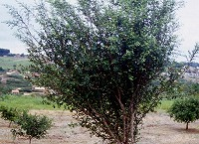 | 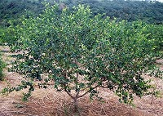 | 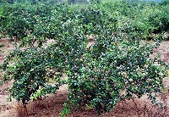
1 | 2 | 3
erguido | extendido | colgante

Ad. 2: Planta: vigor

El vigor de la planta se determinará teniendo en cuenta la abundancia general de crecimiento vegetativo.

Ad. 7: Limbo: longitud
Ad. 8: Limbo: relación longitud/anchura

longitud
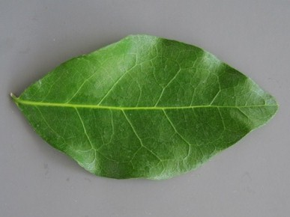
anchura
Ad. 8: Limbo: relación longitud/anchura

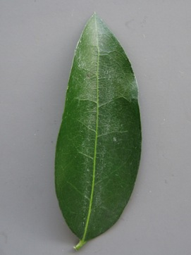 | 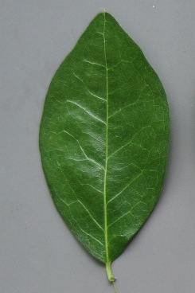 | 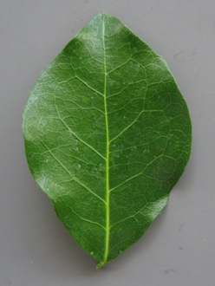
3 | 5 | 7
moderadamente alargado | medio | moderadamente comprimido

Ad. 9: Limbo: posición de la parte más ancha

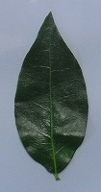 | 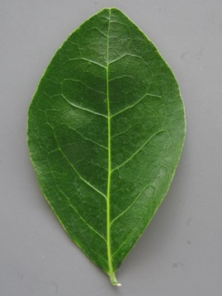 | 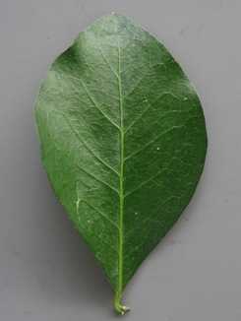
1 | 2 | 3
hacia la base | en el medio | hacia el ápice

Ad. 10: Limbo: ondulación del margen

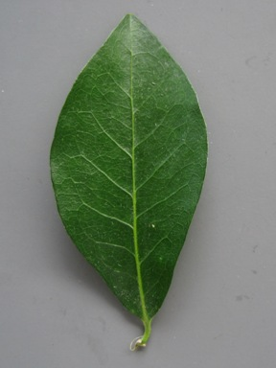 | 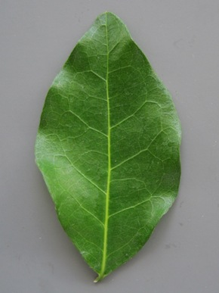 | 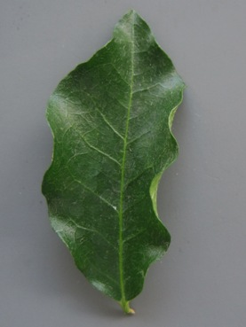
1 | 3 | 5
débil | media | fuerte

Ad. 11: Limbo: forma del ápice

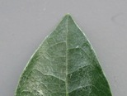 | 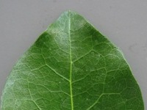 | 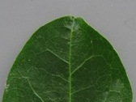
1 | 2 | 3
agudo | obtuso | redondeado

Ad. 14: Flor: curvatura del estilo

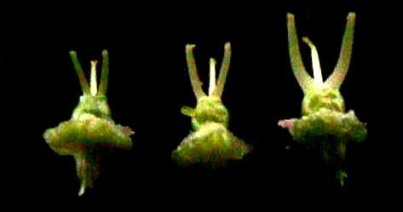
1 | 2 | 3
recto | ligeramente curvado | muy curvado

Ad. 15: Pétalo: ondulación del margen

En la observación de la ondulación del margen deberá excluirse el pétalo más grande: en las siguientes imágenes se señala con un círculo el pétalo más grande.

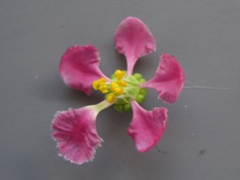 | 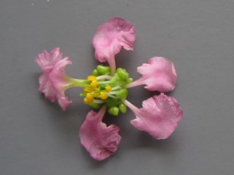 | 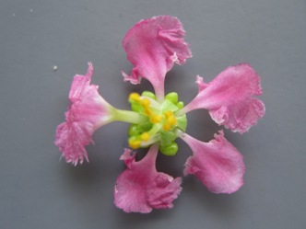
1 | 3 | 5
débil | media | fuerte

Ad. 17: Fruto: longitud
Ad. 18: Fruto: diámetro

diámetro
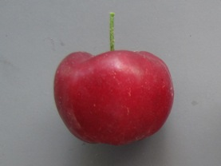 longitud

Ad. 19: Fruto: relación longitud/diámetro

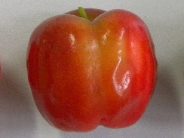 | 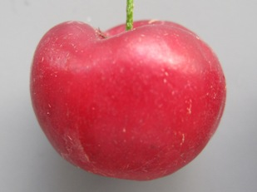 | 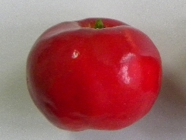
1 | 2 | 3
alargado | medio | comprimido

Ad. 20: Fruto: peso

Se observará el peso de 10 frutos.

Ad. 21: Fruto: forma

 |  | ← parte más ancha →
 |  | (por debajo de la mitad) | en la mitad

ancha (comprimida) ← anchura (relación longitud/anchura) → estrecha (alargada) |  | 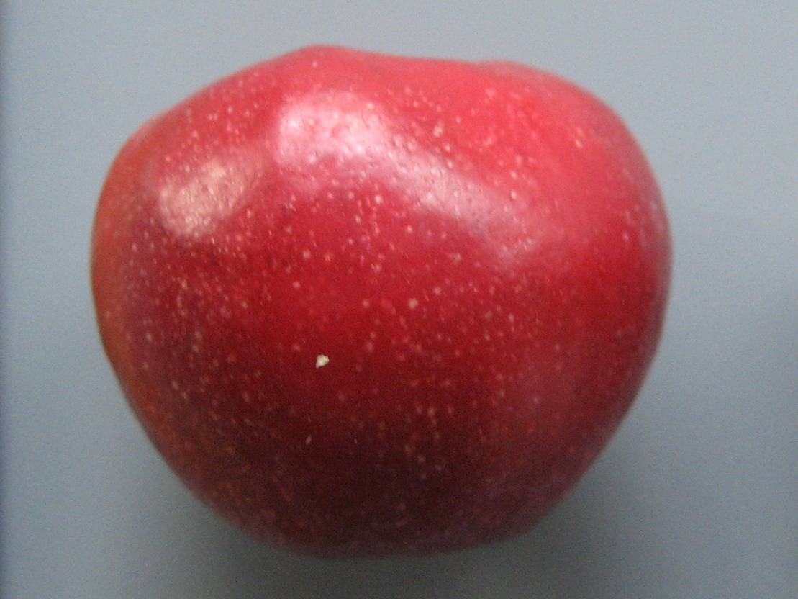  4  ovado | 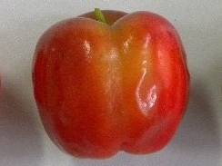  1  oblonga  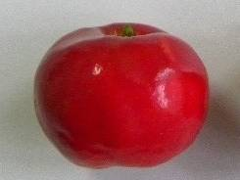3  achatada | 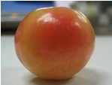  2  circular

*La base es el extremo más cercano al pedúnculo; sin embargo, las fotografías han sido tomadas mostrando el pedúnculo (base) en la parte de arriba.

Ad. 22: Fruto: profundidad de los surcos

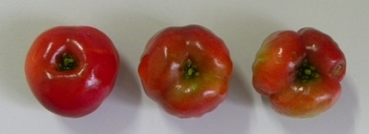

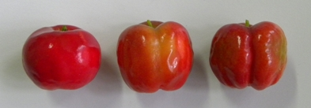
1 | 2 | 3
poco profundos | profundidad media | profundos
Ad. 23: Fruto: profundidad de la cavidad
Ad. 24: Fruto: anchura de la cavidad
Ad. 25: Fruto: profundidad de la cavidad peduncular
Ad. 26: Fruto: longitud del pedúnculo
Ad. 27: Fruto: anchura de la cavidad peduncular

anchura de la cavidad peduncular
profundidad de
la cavidad peduncular longitud del pedúnculo
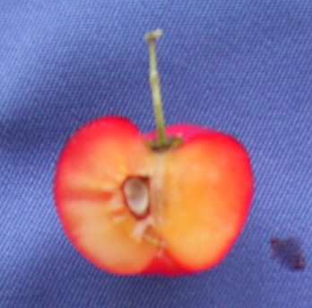 profundidad de la cavidad

anchura de la cavidad

Ad. 30: Fruto: acidez

La acidez se determinará con un medidor de PH.

Bibliografía
Asenjo, C.F., 1980: Tropical and subtropical fruits. Eds. Nagay, S., and P. E. Shaw. AVI publishing. Connecticut, US, pp. 341 to 374

Munsell, H. E. et al., 1950: Composition of food plants of Central America. III. Guatemala. Food Res. 15: 34-52.

Chowdhury, A. K., Yonemoto, Y., Kato, H., Malid Macha, M. M., 2005: Classification of some acerola (Malpighia glabra Linn.) cultivars using morphometric descriptors and RAPD markers. J. Trop. Agr. 49: 255-263.

Nakasone, H. Y., Paul, R. E., 1998: Acerola. Tropical Fruits. CAB International l. pp. 377 to 378

Vivaldi, J. L., 1984: New taxa of Malpighia from Mexico and West Indies

Silva de Freitas, C. A. et al., 2006: Acerola: Production, Composition, Nutritional Aspext and Products. R. Bras. Agrociencia, 12(4): 395-400.

Ishihata, Kiyotake et al., 2000: Acerola, Tropical fruit, The enciclopedia of fruit horticulture, v.17, JP, pp.1 to 15

Ishihata, K. 2001: The new production technique of tropical and sub-tropical fruits: 18, 19, 20, Agriculture and Horticulture, v. 76: Yokendo Ltd., JP, pp. 715 to 721, pp. 829 to 831, pp. 933 to 934

Cuestionario Técnico
CUESTIONARIO TÉCNICO |  |  | Página {x} de {y} |  |  | Número de referencia:
 |  |  |  |  |  | Fecha de la solicitud:
 |  |  |  |  |  | (no debe ser rellenado por el solicitante)
CUESTIONARIO TÉCNICO
rellénese junto con la solicitud de derechos de obtentor

1. Objeto del Cuestionario Técnico
1.1 Nombre botánico |  |  |  | Malpighia emarginata DC.
1.2 Nombre común |  |  |  | Acerola
2. Solicitante
Nombre
Dirección
Número de teléfono
Número de fax
Dirección de correo-e
Obtentor (si no es el solicitante)
3. Denominación propuesta y referencia del obtentor
Denominación propuesta
(si procede)

Referencia del obtentor
#4. Información sobre el método de obtención y la reproducción de la variedad

4.1 Método de obtención

Variedad resultante de:

4.1.1 Cruzamiento

a) cruzamiento controlado [ ]
(sírvase mencionar las variedades parentales)

(…………………..……………..…) x (……………..…………………..…)
línea parental femenina línea parental masculina

b) cruzamiento parcialmente desconocido [ ]
(sírvase mencionar la variedad o variedades parentales conocidas)

(…………………..……………..…) x (……………..…………………..…)
línea parental femenina línea parental masculina

4.1.2 Mutación [ ]
(sírvase mencionar la variedad parental)

4.1.3 Descubrimiento y desarrollo [ ]
(sírvase mencionar dónde y cuándo ha sido descubierta y cómo ha sido desarrollada la variedad)

4.1.4 Otros [ ]
(sírvase dar detalles)

4.2 Método de reproducción de la variedad

4.2.1 Multiplicación vegetativa

a) Esquejes [ ]

b) Multiplicación in vitro [ ]

c) Otras (sírvase indicar el método) [ ]

4.2.2 Semilla [ ]

4.2.3 Otras [ ]
(sírvase dar detalles)

5. Caracteres de la variedad que se deben indicar (el número entre paréntesis indica el carácter correspondiente en las directrices de examen; especifíquese la nota apropiada).

 | Caracteres |  |  |  |  |  | Variedades ejemplo |  |  | Nota
5.1  (8) | Limbo: relación longitud/anchura
 | muy elongado |  |  |  |  |  |  |  |  | 1[ ]
 | muy elongado a moderadamente elongado |  |  |  |  |  |  |  |  | 2[ ]
 | moderadamente alargado |  |  |  |  |  | Maunawili |  |  | 3[ ]
 | moderadamente alargado a medio |  |  |  |  |  |  |  |  | 4[ ]
 | medio |  |  |  |  |  | Hawaiian Queen |  |  | 5[ ]
 | medio a moderadamente comprimido |  |  |  |  |  |  |  |  | 6[ ]
 | moderadamente comprimido |  |  |  |  |  |  |  |  | 7[ ]
 | moderadamente comprimido a muy comprimido |  |  |  |  |  |  |  |  | 8[ ]
 | muy comprimido |  |  |  |  |  |  |  |  | 9[ ]
5.2  (16) | Pétalo: intensidad del color rosa
 | claro |  |  |  |  |  |  |  |  | 1[ ]
 | medio |  |  |  |  |  | Manuawili |  |  | 2[ ]
 | oscuro |  |  |  |  |  | Hawaiian Queen |  |  | 3[ ]
5.3  (19) | Fruto: relación longitud/diámetro
 | alargado |  |  |  |  |  | Maunawili |  |  | 1[ ]
 | medio |  |  |  |  |  |  |  |  | 2[ ]
 | comprimido |  |  |  |  |  |  |  |  | 3[ ]
 | Caracteres |  |  |  |  |  | Variedades ejemplo |  |  | Nota
5.4  (20) | Fruto: peso
 | muy ligero |  |  |  |  |  |  |  |  | 1[ ]
 | muy ligero a ligero |  |  |  |  |  |  |  |  | 2[ ]
 | ligero |  |  |  |  |  | Maunawili, Sertaneja |  |  | 3[ ]
 | ligero a medio |  |  |  |  |  |  |  |  | 4[ ]
 | medio |  |  |  |  |  | Hawaiian Queen, Rubra |  |  | 5[ ]
 | medio a pesado |  |  |  |  |  |  |  |  | 6[ ]
 | pesado |  |  |  |  |  | Cabocla, C.F.Rehnborg |  |  | 7[ ]
 | pesado a muy pesado |  |  |  |  |  |  |  |  | 8[ ]
 | muy pesado |  |  |  |  |  |  |  |  | 9[ ]
5.5  (30) | Fruto: acidez
 | muy baja |  |  |  |  |  |  |  |  | 1[ ]
 | muy baja a baja |  |  |  |  |  |  |  |  | 2[ ]
 | baja |  |  |  |  |  | Rubra |  |  | 3[ ]
 | baja a media |  |  |  |  |  |  |  |  | 4[ ]
 | media |  |  |  |  |  | Cabocla, Maunawili |  |  | 5[ ]
 | media a alta |  |  |  |  |  |  |  |  | 6[ ]
 | alta |  |  |  |  |  | Sertaneja |  |  | 7[ ]
 | alta a muy alta |  |  |  |  |  |  |  |  | 8[ ]
 | muy alta |  |  |  |  |  |  |  |  | 9[ ]
6. Variedades similares y diferencias con respecto a esas variedades

Sírvase utilizar la tabla y el recuadro de comentarios siguientes para suministrar información acerca de la diferencia entre su variedad candidata y la variedad o variedades que, a su leal saber y entender, es o son más similares. Esta información puede ser útil para que las autoridades encargadas del examen realicen el examen de la distinción.

Denominación de la variedad o variedades similares a su variedad candidata |  | Caracteres respecto de los que su variedad candidata difiere de las variedades similares |  |  | Describa la expresión de los caracteres de las variedades similares |  |  | Describa la expresión de los caracteres de su variedad candidata
Ejemplo |  | Color del fruto |  |  | rojo claro |  |  | rojo medio
Comentarios:

#7. Información complementaria que pueda facilitar el examen de la variedad

7.1 Además de la información suministrada en los Capítulos 5 y 6, ¿existen caracteres adicionales que puedan contribuir a distinguir la variedad?

Sí [ ] No [ ]

(En caso afirmativo, sírvase especificar)

7.2 ¿Existen condiciones especiales de cultivo de la variedad o de realización del examen?

Sí [ ] No [ ]

(En caso afirmativo, sírvase especificar)

7.3 ¿Para qué se utiliza esta variedad?

Fruto [ ] Ornamentación [ ]

7.4 Otra información

Una imagen en colores representativa de la variedad deberá adjuntarse al Cuestionario Técnico.

8. Autorización para la diseminación

a) ¿Se exige una autorización previa para poder diseminar la variedad en virtud de la legislación relativa a la protección del medio ambiente y la salud humana y animal?

Sí [ ] No [ ]

b) ¿Se ha obtenido dicha autorización?

Sí [ ] No [ ]

Si la segunda respuesta es afirmativa, sírvase presentar una copia de la autorización.

9. Información sobre el material vegetal que deberá ser examinado o presentado para ser examinado.

9.1 La expresión de un carácter o de varios caracteres de una variedad puede verse afectada por factores tales como las plagas y enfermedades, los tratamientos químicos (por ejemplo, retardadores del crecimiento, pesticidas), efectos del cultivo de tejidos, distintos portainjertos y patrones tomados en distintos estados de desarrollo de un árbol, etcétera.

9.2 El material vegetal deberá estar exento de todo tratamiento que afecte la expresión de los caracteres de la variedad, salvo autorización en contra o solicitud expresa de las autoridades competentes. Si el material vegetal ha sido tratado, se deberá indicar en detalle el tratamiento aplicado. Por consiguiente, sírvase indicar a continuación si, a su leal saber y entender, el material vegetal que será examinado ha estado expuesto a:

a) Microorganismos (por ejemplo, virus, bacterias, fitoplasma) Sí [ ] No [ ]

b) Tratamiento químico (por ejemplo, retardadores del Sí [ ] No [ ]
crecimiento, pesticidas)

c) Cultivo de tejido Sí [ ] No [ ]

d) Otros factores Sí [ ] No [ ]

Si ha contestado afirmativamente a alguna de las preguntas sírvase suministrar detalles.

……………………………………………………………

10. Por la presente declaro que, a mi leal saber y entender, la información proporcionada en este formulario es correcta:

Nombre del solicitante

Firma Fecha

[Fin del documento]

* Estos nombres eran correctos en el momento de la adopción de estas directrices de examen pero podrían ser objeto de revisión o actualización. [Se aconseja a los lectores consultar el Código UPOV en el sitio Web de la UPOV (www.upov.int), donde encontrarán la información más reciente.]
# Las autoridades podrán disponer que parte de esta información se suministre en una sección confidencial del Cuestionario Técnico.
# Authorities may allow certain of this information to be provided in a confidential section of the Technical Questionnaire.

